2022年博士研究生网上报名操作指南

1.登录“中国研究生招生信息网博士生网上报名系统”（yz.chsi.com.cn/bsbm/），如已有学信网账号可直接通过“学信网账号”登录，若无账号请点击“注册”，注册完成后可使用手机号或身份证号或邮箱进行登录。
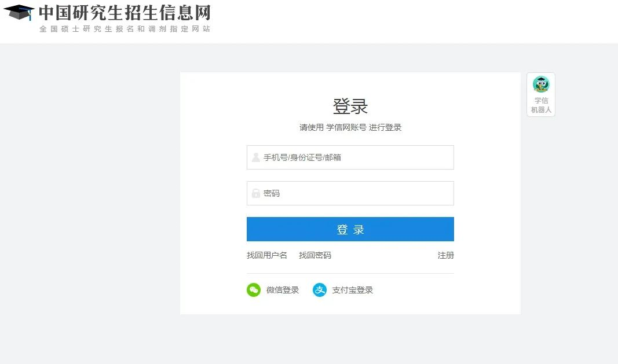
2.登录后，首先上传报名照片，然后点击“网上报名”，选择“浙江省”，输入“杭州电子科技大学”，点击右侧的“查询”。
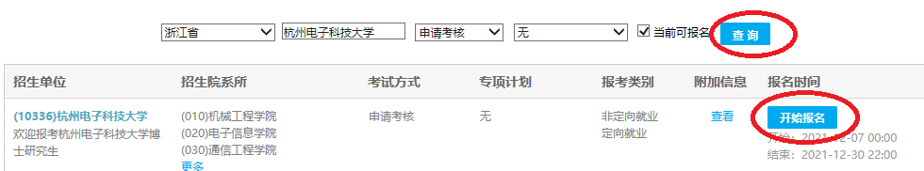

3.点击“开始报名”，按照左侧1—9步骤逐项填写，完成网上报名，直至成功生成报名号。
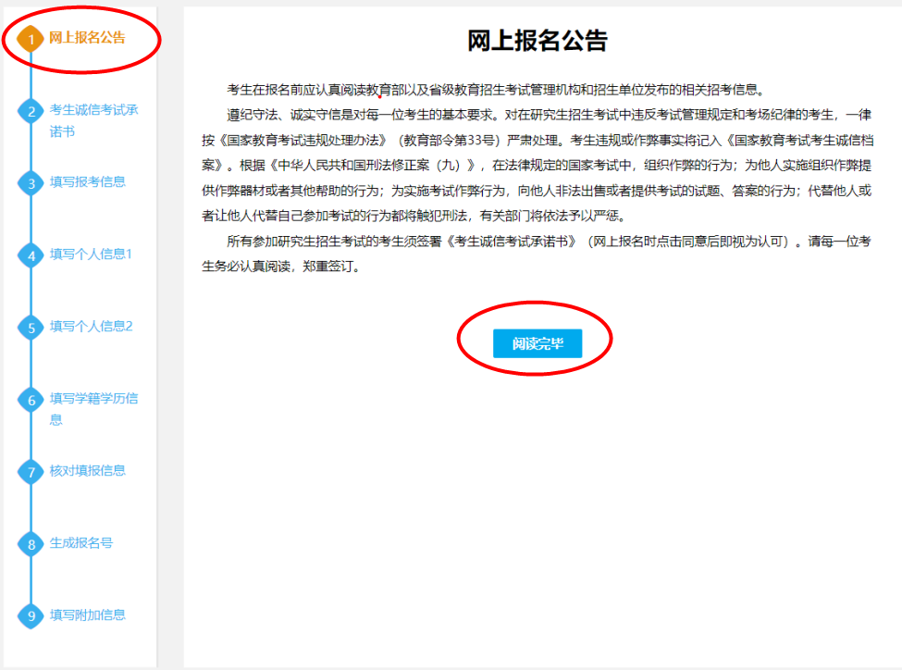

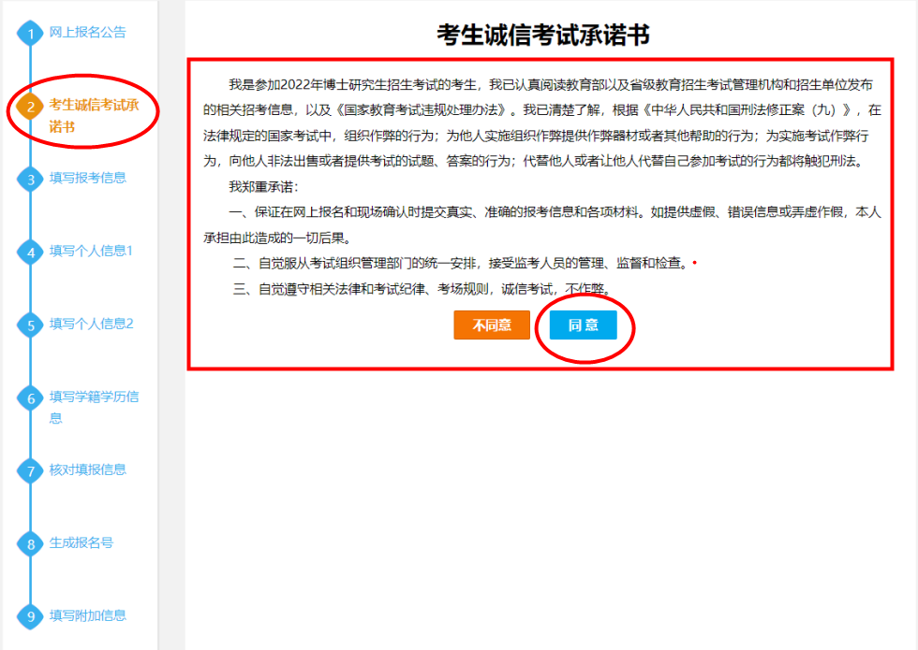

报名流程中“填写报考信息”和“填写学籍学历信息”两个步骤需要特别注意。
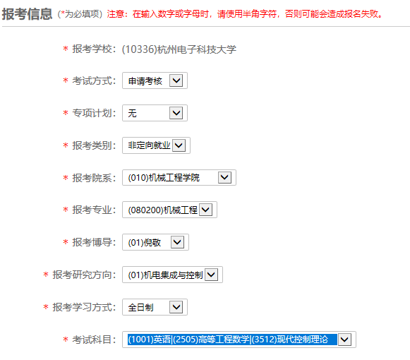
应届硕士生最后学历应选择“硕士研究生”，最后学位应填写对应门类的硕士学位；非学历硕士研究生学历应选择“大学本科生”。
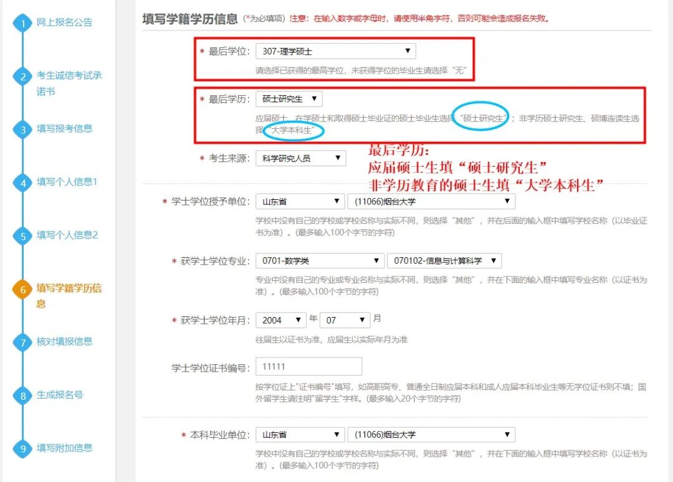

4.报名成功后，返回首页，右侧界面如下图，还有三件事需要完成！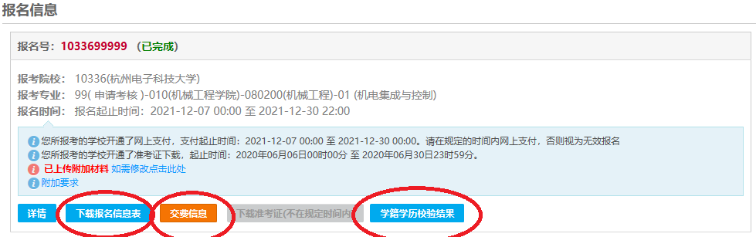

(1)查看学籍学历校验结果。未通过校验者务必查找原因，点击“详情”可修改错误的报名信息，直至通过校验。
提醒：一般未校验通过是因为填报信息错误导致，所以填报的学历（学籍）、学位等信息应与所持证书（注册学籍）各项信息保持完全一致，比如学历证书编号填错。
(2) 缴纳报名费。
(3) 下载报名信息表，写好个人自述，由考生所在单位人事部门签署同意报考意见。

